УПРАВЛЕНИЕ
ОБРАЗОВАНИЯ АДМИНИСТРАЦИИ
СЕРГИЕВО-ПОСАДСКОГО ГОРОДСКОГО ОКРУГА
МОСКОВСКОЙ ОБЛАСТИ
МУНИЦИПАЛЬНОЕ БЮДЖЕТНОЕ ДОШКОЛЬНОЕ
ОБРАЗОВАТЕЛЬНОЕ УЧРЕЖДЕНИЕ
«ДЕТСКИЙ САД КОМБИНИРОВАННОГО ВИДА № 60 »

Конспект интегрированного занятия по ОБЖ в старшей группе "Безопасные окна"
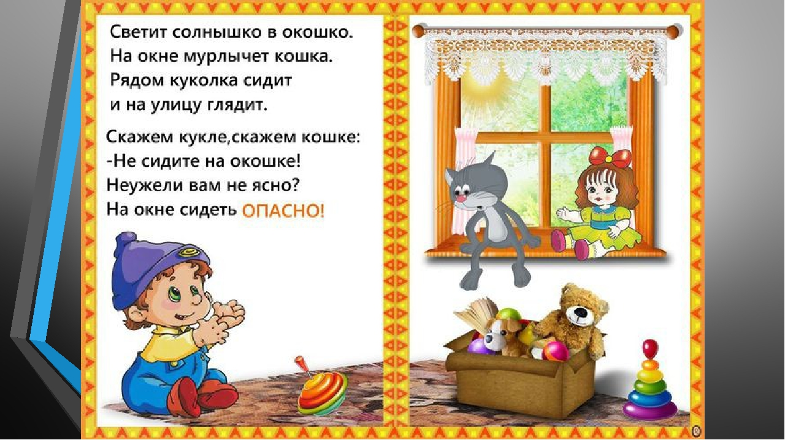

ХОД ОБРАЗОВАТЕЛЬНОЙ ДЕЯТЕЛЬНОСТИ:
Ребята сегодня мы поговорим о правилах безопасности дома, о том, как нужно себя вести, если вы остались дома одни.
Дидактическая игра «Можно или нельзя»
1.Можно открывать дверь незнакомому человеку?
2.А если скажет что котенка принес? Конфеты?
3.Если скажет что полицейский или врач?
4.Можно играть кубиками?
5.Можно играть с ножницами?
6.можно ли играть с иголками?
7.Можно брать иголки в рот?
8.Можно убирать игрушки на место?
9.Можно ли кушать таблетки, когда здоров?
10.Играть с таблетками или угощать друзей?
11.Можно играть в игрушки?
12.Можно включать утюг без спросу?
13.Газовую плиту можно включать?
14.Можно играть со спичками?
15.Можно помогать маме?
16.Можно залезать на подоконник?
17.Можно облокачиваться на стекло?
18.Высовываться в открытые окна?
Обращаю ваше внимание на то, что в помещении особую опасность представляют открытые окна. Если ты живешь в многоэтажном доме, тебя ждет еще одна опасность — это балкон. Очень опасно выходить одному на балкон.
1.Человек не птица, удобнее по лестнице спуститься,
Без парашюта с высоты прыгают только коты.
Балкон – не место для игры
Без взрослого туда не выходи.
Опасно там играть и веселиться,
Ты можешь с высоты большой свалиться.
Дети не должны оставаться одни в комнате с открытым окном, балконом. Подходить к открытому окну или выходить на балкон без взрослого. Очень опасно высовываться в открытое окно, играть на подоконнике. Если вы вышли на балкон, никогда не играйте там в подвижные игры, не прыгайте. Не перегибайся через перила балкона. Если вы думаете, что внизу что-то интересное, лучше спуститься вниз по лестнице. Запомните, дети, правила эти и смело оставайтесь дома одни, с вами не случится никакой беды!
Рассматривание иллюстраций.
- Чем опасно открытое окно?
- Разрешают ли вам родители дома самим открывать окна?
- Можно выглядывать в открытые окна?

Светит солнышко в окошко,
На окне мурлычет кошка.
Рядом куколка сидит,
И на улицу глядит.
Скажем кукле,Скажем кошке:
Не сидите на окошке.
Неужели вам не ясно?
На окне сидеть опасно!

ВОСПИТАТЕЛЬ ВЫСШЕЙ КВАЛИФИКАЦИОННОЙ КАТЕГОРИИ
МИТЯНИНА ВАЛЕНТИНА ВЛАДИМИРОВНА

2021год

ХОД ОБРАЗОВАТЕЛЬНОЙ ДЕЯТЕЛЬНОСТИ:
Ребята сегодня мы поговорим о правилах безопасности дома, о том, как нужно себя вести, если вы остались дома одни.
Дидактическая игра «Можно или нельзя»
1.Можно открывать дверь незнакомому человеку?
2.А если скажет что котенка принес? Конфеты?
3.Если скажет что полицейский или врач?
4.Можно играть кубиками?
5.Можно играть с ножницами?
6.можно ли играть с иголками?
7.Можно брать иголки в рот?
8.Можно убирать игрушки на место?
9.Можно ли кушать таблетки, когда здоров?
10.Играть с таблетками или угощать друзей?
11.Можно играть в игрушки?
12.Можно включать утюг без спросу?
13.Газовую плиту можно включать?
14.Можно играть со спичками?
15.Можно помогать маме?
16.Можно залезать на подоконник?
17.Можно облокачиваться на стекло?
18.Высовываться в открытые окна?
Обращаю ваше внимание на то, что в помещении особую опасность представляют открытые окна. Если ты живешь в многоэтажном доме, тебя ждет еще одна опасность — это балкон. Очень опасно выходить одному на балкон.
1.Человек не птица, удобнее по лестнице спуститься,
Без парашюта с высоты прыгают только коты.
Балкон – не место для игры
Без взрослого туда не выходи.
Опасно там играть и веселиться,
Ты можешь с высоты большой свалиться.
Дети не должны оставаться одни в комнате с открытым окном, балконом. Подходить к открытому окну или выходить на балкон без взрослого. Очень опасно высовываться в открытое окно, играть на подоконнике. Если вы вышли на балкон, никогда не играйте там в подвижные игры, не прыгайте. Не перегибайся через перила балкона. Если вы думаете, что внизу что-то интересное, лучше спуститься вниз по лестнице. Запомните, дети, правила эти и смело оставайтесь дома одни, с вами не случится никакой беды!
Рассматривание иллюстраций.
- Чем опасно открытое окно?
- Разрешают ли вам родители дома самим открывать окна?
- Можно выглядывать в открытые окна?

Светит солнышко в окошко,
На окне мурлычет кошка.
Рядом куколка сидит,
И на улицу глядит.
Скажем кукле,Скажем кошке:
Не сидите на окошке.
Неужели вам не ясно?
На окне сидеть опасно!

